目 录
一、教学计划简介 1
二、选课流程 3
三、选课方法及注意事项 4
四、选课操作实例 7
（一）第一学期选课操作实例。 7
（二）按专业大类入学同学进入专业学习学期选课操作实例 16
（三）成绩查询 19
五、数学类课程的学习要求及选课说明 22
六、物理类必修课程的学习要求及选课说明 24
七、大学外语类课程的学习要求及选课说明 25
(一) 公共英语课程学习要求及选课说明（试行） 25
（二）大学日语课程的学习要求及选课说明（试行） 29
八、计算机类课程的学习要求及选课说明 31
九、文化素质类课程的学习要求及选课说明 33
十、体育类类课程的学习要求及选课说明 34

一、教学计划简介
四年制本科专业教学计划是学校按照四年正常学习年限组织安排专业教学进程和课程教学的重要文件，是同学进行选课的基本依据，学校将根据教学计划和教学情况，确定并公布每学期的实际开设课程。同学在导师的指导下，参照教学计划中课程的建议学习时间，在开设课程范围内自主选择。
教学计划总体框架和有关要求如下：
1、教学计划由理论教学和实践环节两部分组成。理论教学包含通识教育基础、学科基础、专业与专业前沿（即专业方向）三部分课程，前两部分课程中有必修和选修课程之分，第三部分课程全为选修。实践环节包含综合实践和实践教学两类课程，全为必修课程。
必修课程指学生必须修读的课程，因课程有前修和后续的关系，要求同学在教学计划规定的学期内修读；选修课程指同学可以自主选读的课程。同学可以在各类选修课程中有目的地选课修读，但各类选修课要修满本专业教学计划规定的学分数。
2、学生必须修满所在专业教学计划中规定的总学分数及各类别课程的规定学分后才能顺利毕业，不同类别课程的学分不能互相抵冲。
“通识教育”课程包括政治法律、语言文字、自然科学、技术科学、军事体育和人文素质等六方面课程的学习与实践。除完成必修课程的学分外，还应修满数学类、大学外语类、计算机类、文化素质类、体育类等类别的课程学分。每类课程必须达到最低修读学分要求。
“学科基础”按一级和二级学科设置课程和实践环节，进行宽口径专业教育。学科基础必修课为学科大类或专业大类的公共课，学科基础选修课为各专业的专业基础课。学科基础课程除取得各门必修课程的学分外，还应修满要求的选修课学分数，选修课程可以选修本专业的“学科基础”选修课程，也可以选修其他专业的学科基础课程（包括必修和选修课）。同学应在学院的指导下根据自己的专业发展目标，作好选修课程计划，既要掌握本专业的基础理论又要考虑学科交叉，知识复合，拓展基础。
“专业与专业前沿”（即专业方向）课程是专业课，按专业方向灵活设置。同学可以根据自己的专业发展目标和毕业论文、毕业设计研究方向，在导师指导下自主选修本专业方向系列课程，但应修满最低要求学分数，学有余力的学生可多选本专业方向的课程，也可多选其他专业的专业方向课程，以掌握更多专业知识。选读其他专业的专业方向课程，一般不能抵充本专业的专业方向课程学分。
“综合实践”包括学术讲座、军训、社会实践等课程，军训由学校统一安排，其它课程由学生课外自主完成，各专业学生均须完成这些课程的5个学分。
“实践教学”包括生产实习、工程训练、课程设计、毕业设计等实践环节课程，学生应修满教学计划规定课程的所有学分。
每学期同学可随时登陆教务处网页（http://jw.dhu.edu.cn/登陆/公共查询）查阅全校各专业的学分制教学计划和课程说明。依据社会发展需求与培养目标调整和学科发展情况，学校对学分制教学计划可进行必要的微调，最终教学安排以执行计划为准。

附：教学计划框图，以16级电气工程及自动化专业为例，其它专业教学计划框图请参见本专业教学计划。

通

识

教

育
学科基础必修
政治法律
1. 思想道德修养与法律基础 2. 中国近现代史纲要
3. 毛泽东思想和中国特色社会主义理论体系概论I、II
4. 马克思主义基本原理 5. 形势与政策（1）～（4）

文化素质类选修课
自然科学
语言文字
1. 高等数学类 2. 线性代数
3. 大学物理
综合实践

电
气
工
程
及
其
自
动
化
专
业

课
程
结
构
体系
学科基础选修
军事体育
1. 大学外语类
1.大学物理实验
2.高等数学实验

创新创业教育
1. C语言程序设计 2. 复变函数与积分变换 3. 电路分析
4. 模拟电子技术 5. 数字电子技术
6. 微机原理和接口技术 7. 数据结构
8. 电机及拖动基础 9. 电力电子技术 10. 自动控制原理.
11. 电气传动控制系统 12. 工程电磁场 13. 供配电系统分析与设计 14.可编程控制器原理与实践15. 概率论与数理统计
15. 计算机控制技术 16. 信号与线性系统

专

业

教

育

1. 面向对象程序设计 2. 数据库与WEB系统开发
3. 数学建模与实验 4. 数字信号处理
5. 可编程ASIC技术 6. 嵌入式系统

1. 电力系统运行分析 2. 机器人及控制
3. 智能电网 4. 工业网络原理与实践
5. 新能源技术6. 控制电机
7. 电磁兼容技术 8. DSP控制器原理与实践

专业方向选修

实

践

教

育
1. 学术讲座 2. 社会实践 3. 军训

1. 工程训练 2. 程序设计实践 3. 认识实习(电工电子)
4. 电路实验 5. 电子技术设计与实践 6 电机实验
7. 微机系统设计与实践 8. 电气控制系统设计与实践
9. 供配电系统设计与实践 10. 电气传动系统设计与实践
11. 生产实习 12. 电气专业综合实习 13. 毕业设计(论文)

实践教学

二、选课流程
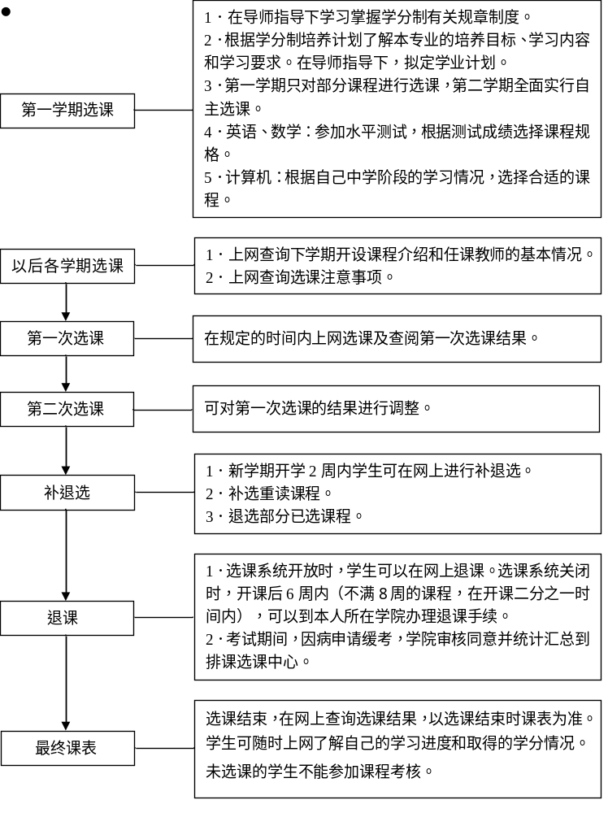

三、选课方法及注意事项

选课制要求学生只有参加网上选课后，才能参加该课程的学习和考核。本部分以选课问答的形式向同学讲解选课方法及注意事项。请同学仔细阅读。
1、选课系统的网址是什么？如何登陆？
进入东华大学主页（网址：http://www.dhu.edu.cn）, 从“组织机构”栏目进入教务处主页（或直接进入教务处主页，http://jw.dhu.edu.cn），登陆后，就进入到了学生选课系统。建议同学经常查看选课系统，浏览教务处公布的与同学学习有关的信息。每学期全校开设的课程通过选课系统予以公布，同学应经常主动查询，及时了解课程变动情况及选课相关信息。初次登录密码为本人身份证号码，使用时可根据需要修改密码，建议同学登录后修改自己的密码。请同学务必记清自己的密码，以免影响您的选课。
2、选课前要做哪些准备工作？
请同学在每学期第12—13周登陆选课系统，查询学习并掌握本专业最新教学计划，详细浏览教学计划中的“通识教育”、“学科基础”、“专业方向”、“实践教学”四部分课程的教学要求（如课程性质、学分要求等）以及下学期课程安排，明确要修读的课程。
3、每学期选多少门课程为宜？
选课不能盲目进行，课程数目不能贪多，尤其低年级时，数学、物理等基础课课业负担较重，请同学不要盲目多选，分散精力，导致不及格课程太多或课程成绩不好，课程不及格则学分拿不到，课程成绩不好则影响学分绩点；选择课程数目也不能太少，以防在最长六年的学习年限内修不够总学分。原则上学生每学期修读课程总学分数介于22和35之间，视个人具体情况而定。
4、每学期最多可选修多少学分？
每学期选课学分限制为35学分，对学有余力，具备提前毕业潜能，每学期需选读35学分以上的学生，要制订好每学期修读课程计划，向所在学院提出申请，经学院审核同意后，报教务处批准，另行安排选课。
5、课程限制
（1）计算机类、体育类、大学外语类、形势与政策等四类课程，每学期每一类最多选修一门。
（2）文化素质类的选课学分每学期不能超过2.0,若有超过2.0学分的课程只能选1门。
（3）必须先选修以前不及格的必修课程（下学期不开设除外）再选修其它课程；学期考试及补考结束后，及时查阅成绩，如有不及格的必修课程，新学期开学补退选时，必须补选不及格的必修课程，如与已选课程时间冲突或选修学分数超过35学分，必须退掉已选课程，补选不及格的必修课程。
6、第一学期有必修课不及格，或取得学分不够15学分，下学期如何选课？
在精力和时间上首先应保证重新修读不及格课程并取得学分。因为实行3-6年的弹性学习年限，在第二学期修读的课程，如计算机类、文化素质类以后学期再选修，建议第二学期的学分不要超过32。
7、第一学年有若干门课程不及格，取得学分不够30，怎么办？
应随下一年级教学安排选课学习。如果继续随原年级计划安排学习，会因基础不扎实，后续课程听不懂，且重新修读多门不及格课程，课程负担太重，精力不够，不及格课程会越积越多，最后达不到毕业要求或授予学位的条件，拿不到毕业证书或学位证书。随下一年级学习时，已获得学分的课程可以不再重新修读。
8、选课时如何避免课程时间冲突？
选课时，同学应自制一张课表，将所选课程填充在课表内。优先填入最急需修读的且可选性较少的课程（即时间、教师数量等资源较少的课程），再在课表空白处填入资源较丰富的课程，这样就可以避免课程时间冲突。
9、能否依据课程名称进行选课？
不可以，因课程名称相同的课程有可能课程规格不同、学分不同，所以要依据教学计划中所列课程的课程编号进行选课。
10、必修课如何修读？
全部必修课必须修读，而且考虑到课程有前修和后续的关系，要求同学在教学计划安排的学期进行修读。必修课不及格必须重新修读该门课程，即重新修读课程编号相同的课程。由于教学计划变动等原因，原必修课程不再开设，学院会指导修读同类型可替代课程，擅自重新修读其他课程，学分不予承认。
物理类必修课程修读方法：低规格课程要求的专业大类或专业的同学可以修读高规格的课程，但高规格课程要求的专业大类或专业的同学不可以修读低规格的课程。详细情况请参见“物理类必修课程的学习要求及选课说明”。
11、选修课如何修读？
按教学计划的课程设置，修满各类别的选修课程学分，每类课程必须达到最低修读学分要求。
（1）高等数学类、大学外语类、文化素质类、体育类、计算机类课程
选课前，请同学详细阅读这五类课程相关的学习要求及选课说明，按照选课说明来进行选课。注意：这五类课程每学期均会滚动开出，一学期内，同一类别课程中最多只需选修一门，不可以多选；某学期课程负担太重，计算机类和文化素质类可不选。
（2）学科基础选修课：优先选修本专业的“学科基础”选修课程，也可以选修其他专业的学科基础课程（包括必修和选修课），但必须修够本专业规定学分数。同学应在学院的指导下根据自己的专业发展目标，作好选修课程计划，在掌握本专业的基础理论前提下，再考虑学科交叉，知识复合，拓展基础。
（3）专业与专业前沿（即专业方向）选修课：同学可以根据自己的专业发展目标和毕业论文、毕业设计研究方向，在学院指导下自主选修本专业方向系列课程，但应修满最低要求学分数。学有余力的学生可多选本专业方向的课程，也可多选其他专业的专业方向课程，以掌握更多专业知识。选读其他专业的专业方向课程，一般不能抵充本专业的专业方向课程学分。
如果选修课考试不及格，学生可以重新修读该门课程，即重新修读课程编号相同的课程。也可选择修读与不及格课程同类别的其它课程。
12、各类别课程学分能否互相抵冲？
（1）必修课：必修课必须按照本专业教学计划所列课程修读，不能用其他课程抵冲，但高规格课程可以抵充低规格课程，如数学类课程、物理类课程等，或向所在学院咨询；
（2）选修课：本专业教学计划中各类别选修课学分均不能相互抵冲，例如：“学科基础”选修课与“专业与专业前沿（即专业方向）”选修课，计算机类与文化素质类选修课的学分均不能相互抵冲。必须选读各类别教学计划内规定的课程，修满规定学分数。
（3）只有“学科基础选修课”可以用其它专业的“学科基础”课程（包括必修和选修课程）学分进行抵充,但必须修够本专业规定学分数。
（4）关于奖励学分抵冲课程学分，请参见学生手册“奖励学分授予”办法。
13、在外校修读的课程或在培训班修读课程的学分可以抵冲教学计划中的课程学分吗？
请同学千万注意，只有松江大学城各学校或上海西南片高校联合办学开设的跨校选修课，可抵冲文化素质类选修学分。其它形式修读的课程学分一律不能抵冲教学计划中的课程学分。请同学们不要相信各种传言或招生广告上的许诺，有问题应及时翻阅学生手册有关规定、查看教务处通知或直接向教务处咨询。
14、转专业学生（含理科试点班学生）所获学分如何认定及如何补修课程？
按照“有关转专业学生所获学分的认定及需补修课程的确认说明”执行。学生转专业（理科试点班学生选专业）后一周内填写“转专业学生修读课程情况确认表”（从“教务处主页/下载专区”栏目下载），交到转入学院，由学院确定哪些课程需要补修，在选课前，学院将“转专业学生修读课程情况确认表”反馈给学生本人，学生自转入学期开始跟随新专业培养方案修读，并完成“转专业学生修读课程情况确认表”中的补修课程，未要求补修的课程均不需要补修，理科试点班同学转专业后，通识教育选修课程学分数要求仍按照理科试点班原培养方案执行。
15、哪些课程属于文化素质类、计算机类、大学外语类、体育类、高等数学类选修课程？
进入选课系统，首先点击“选课”，再点击“文化素质类”，即可浏览到开设的文化素质类课程。计算机类、大学外语类、体育类课程、高等数学类也可用同样的方法进行查询。
16、如何选读有选课限制的课程？
有选课限制的课程是指对选读的学生有一定要求的课程，例如：“形体训练与礼仪表演（男）”该课程要求“身高180cm以上的男生”，对于有选课限制的课程，应满足选课限制条件。有先修课要求的课程，一般应先选修先修课程。
17、能否以自学方式修读课程？
学生可以以自学方式修读课程。凡提出自学的同学，应在每学期开学第二周内由本人书面申请，任课教师同意，所在学院批准，开课学院备案，同时应参加网上选课。自学修读须按时完成课程的实验，按时交作业，参加课程考核。考核合格者，方可获得该课程学分，成绩按实际成绩记载。
下列课程不接受自学申请：政治理论课、军事理论课、实验课、体育课；军训、生产实习、工程训练、课程设计、毕业设计等所有实践环节。
18、课程及格后，能否重新修读？
任何一门课程及格后，均不可以重新修读。如体育类课程“篮球”，重复修读多次，不计学分。
19、学有余力的学生可否选读本专业教学计划以外的课程？
学有余力的学生可选择高规格的课程修读。高规格课程所获学分可以抵充教学计划内低规格课程学分。
在保证完成本专业教学计划前提下，可以自主选读教学计划以外的课程，也可以报名参加辅修专业学士学位修读（详见“东华大学学分制学籍管理的若干实施细则”中的“辅修专业学士学位管理”），成绩以实际成绩记载，但计划外的课程学分不能抵冲计划内课程的学分。

四、选课操作实例
为帮助同学更好地理解选课制，能够顺利进行选课，现将比较有代表性的第一学期和按专业大类入学同学进入专业学习学期的选课操作进行实例讲解。

（一）第一学期选课操作实例。
以“建筑环境与能源应用工程专业”16级“黄亦”同学为例
1、登陆选课系统。
进入东华大学教务处主页（http://jw.dhu.edu.cn），录入“黄亦”同学的学号和密码，点击“登录”后即可进入“选课系统”。如图一、图二：
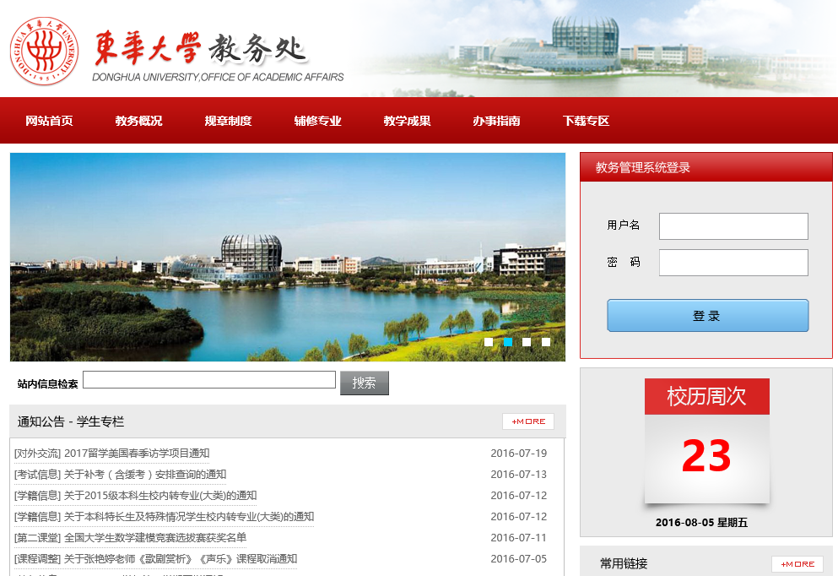
输入学号和密码
图一：教务处主页

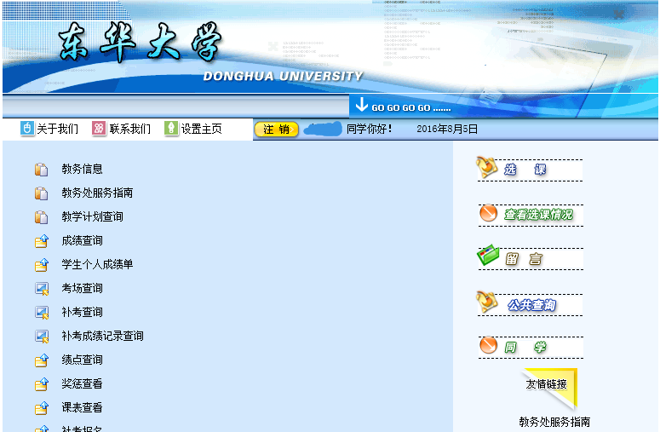
图二：选课系统
2、登录后，首先通过点击“教学计划查询”查询本专业教学计划，做好选课前的准备工作。（本手册所列“教学计划”仅作为选课示范使用，不作为同学将来选课依据，选课要以网上本专业教学计划为准。）如图三：
查询本大类或专业教学计划
图三：教学计划查询

详细查阅教学计划中“通识教育”、“学科基础”、“专业方向”、“综合实践”、“实践教学”每部分的课程安排，如图四至图八，学生取得教学计划表中规定的所有学分后方可毕业。
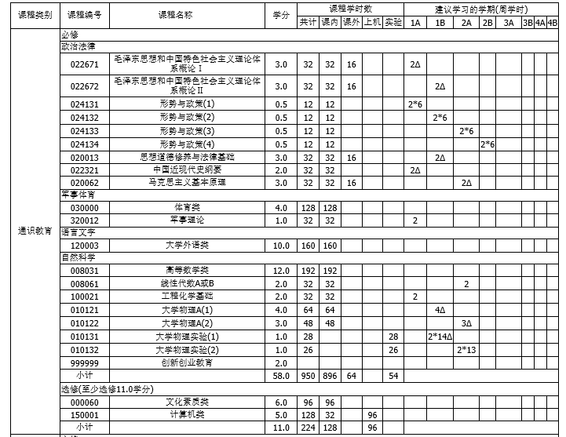
图四：“建筑环境与能源应用工程专业”指导性教学计划——“通识教育”课程安排
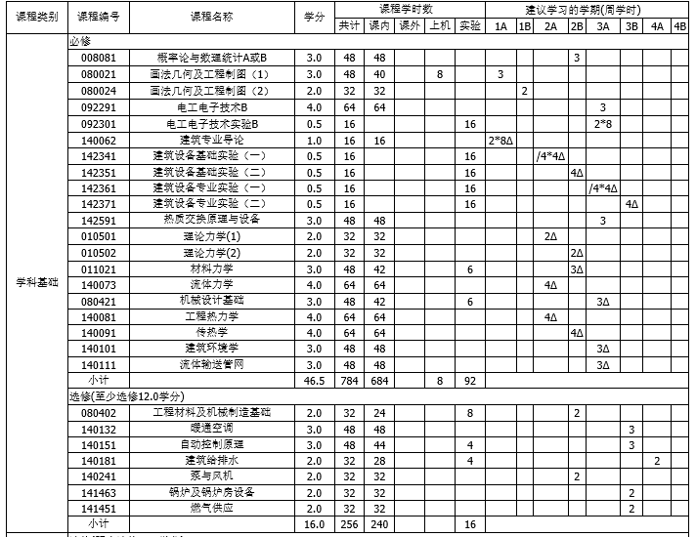
图五：“建筑环境与能源应用工程专业”指导性教学计划——“学科基础”课程安排

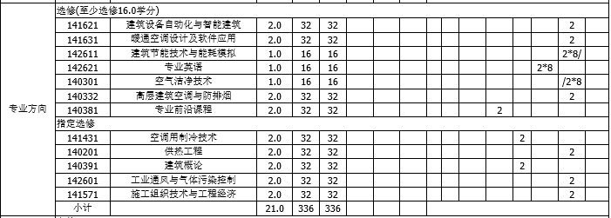
图六：“建筑环境与能源应用工程专业”指导性教学计划——“专业方向”课程安排

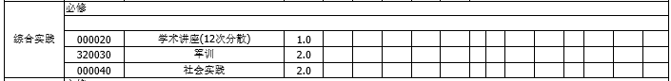
图七：“建筑环境与能源应用工程专业”指导性教学计划——“综合实践”课程安排
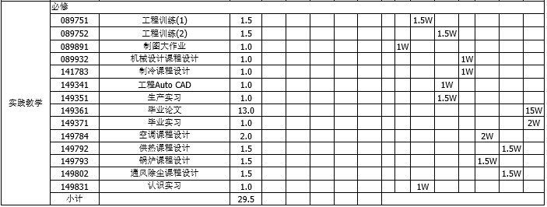
图八：“建筑环境与能源应用工程专业”指导性教学计划——“实践教学”课程安排
通过以上教学计划的查询，“黄亦”同学了解本专业四年的学习内容和学习要求，在导师的指导下，拟定学业计划。
3、第一次选课
在规定的时间内，“黄亦”进行第一次选课。
（1）“黄亦”通过网上查询教学计划第一学期（1A学期）要求修读的课程,整理归纳成表一：
课程类别 | 课程编号 | 课程名称 | 学分 | 课程性质
通识教育 | 022321 | 中国近现代史纲要 | 2 | 必修课
通识教育 | 320011 | 军事理论 | 2 | 必修课（与“军训”同时进行）
通识教育 | 024131 | 形势与政策(1) | 0.5 | 必修课
通识教育 | 022671 | 毛泽东思想和中国特色社会主义理论体系概论Ⅰ | 3 | 必修课
通识教育 | 100021 | 工程化学基础 | 2 | 必修课
通识教育 | 008031 | 高等数学类 | 12 | 这五类课程要求在4年内修满表格内所列学分数。请同学根据自身情况，按照五类课程修读要求，并结合每学期开设课程进行选读，第一学期数学类、大学外语类、计算机类开设具体课程参见表二，体育类课程按俱乐部制设置。
通识教育 | 120001 | 大学外语类 | 10
通识教育 | 150001 | 计算机类 | 5
通识教育 | 000000 | 文化素质类 | 6
通识教育 | 030200 | 体育类 | 4
学科基础 | 140061 | 建筑专业导论 | 1 | 必修课
学科基础 | 080021 | 画法几何与工程制图(1) | 3 | 必修课
表一：“建筑环境与设备工程专业”指导性教学计划第一学期要求修读的课程
（2）新生进校第一学期只对“通识教育”中的“数学类”、“大学外语类”、“计算机类”、“体育类”课程进行选课，其他课程学校已经为同学选好。即“表一”中除“数学类”、“大学外语类”、“计算机类”、“体育类”四类课程以外，其他课程学校已经为“黄亦”同学选好，通过点击“查看选课情况”即可查询到学校已为他选好的课程的详细安排，如图九。
点击“查看选课情况”，“黄亦”同学可以查询到学校已为他选好的课程的详细安排
图九：查询学校已为同学选好的课程的详细安排，包括上课时间、地点、任课教师等信息
将查询结果填入到自制课程表中，生成“课程表一”：

星期课节 | 星期一 | 星期二 | 星期三 | 星期四 | 星期五
第1节  第2节 |  | 画法几何与工程制图(1) |  |  | 画法几何与工程制图(1)(单周)
第3节  第4节 |  | 中国近现代史纲要
第5节  第6节 |  |  |  | 建筑专业导论 | 工程化学基础
第7节
第8节
第9节  第10节 |  | 毛泽东思想和中国特色社会主义理论体系概论Ⅰ |  | 形势与政策(1)
第11节
第12节

点击“选课”（见图十），进入选课界面（见图十一），点击本专业教学计划中的“数学类”、“大学外语类”、体育类及“计算机类”，可查询到第一学期数学类、大学外语类、体育类、计算机类开设课程。
点击“选课”，“黄亦”同学可以进入到选课界面
图十：点击“选课”进入选课界面

点击本专业教学计划中的“高等数学类”、“大学外语类”、“体育类”及“计算机类”，查看开设课程。
图十一：进入选课界面，点击“高等数学类”、“大学外语类”、“体育类”及“计算机类”，查看开设课程

将查询到的第一学期数学类、大学外语类、计算机类开设课程，整理归纳成表二。
课程类别 | 课程编号 | 课程名称 | 学分
通识教育  数学类 | 010751 | 一元微积分A(上) | 3
通识教育  数学类 | 010752 | 一元微积分A(下) | 3
通识教育  数学类 | 012311 | 一元微积分B(上) | 3
通识教育  数学类 | 012312 | 一元微积分B(下) | 3
通识教育  大学外语类 | 125241 | 大学日语（1） | 4
通识教育  大学外语类 | 124341 | 英语1 | 2
通识教育  大学外语类 | 124342 | 英语2 | 2
通识教育  大学外语类 | 124343 | 英语3 | 2
通识教育  大学外语类 | 125771 | 英语听说1 | 2
通识教育  大学外语类 | 125781 | 英语听说2 | 2
通识教育  计算机类 | 150101 | 计算机文化基础 | 1
通识教育  计算机类 | 150221 | JAVA语言程序设计 | 3
通识教育  计算机类 | 150581 | Python语言程序设计 | 3
通识教育  计算机类 | 150201 | VB程序设计 | 3
通识教育  计算机类 | 150211 | C语言程序设计 | 3
表二：第一学期高等数学类、大学外语类、计算机类开设课程
“表二”中的课程如何选择呢？

分析：根据网上查询，“表二”中的每门课程都至少有两个上课时间和同一时间至少有两名任课教师供选择，选择“表二”课程基本原则是：优先考虑选何课程、其次考虑什么时间上课、最后考虑哪位教师。
A：课程：假定“黄亦”同学根据本专业教学计划，按照“数学类、大学外语类、体育类、计算机类课程的学习要求及选课说明”，在导师指导下，决定选修以下课程：一元微积分A(上)、一元微积分A（下）、英语1、VB程序设计、乒乓球俱乐部。
B：选时间：在网上点击课程名称，可查询该课程的上课时间、任课教师等详细信息，如查询“一元微积分A（上）”，点击课程名称后，查询结果见图十二，“黄亦”同学对一元微积分A(上)、一元微积分A（下）、英语1、VB程序设计、乒乓球俱乐部五门课程进行查询，根据课程表中空余时间排出时间不冲突的这五门课的上课时间安排方案。
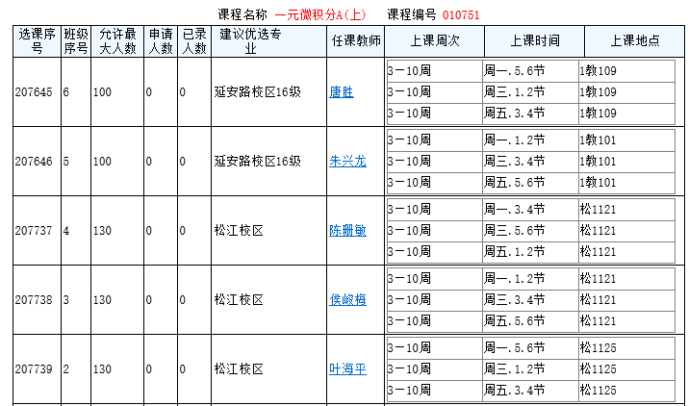
点击“一元微积分A（上）”课程后，查询到该课程的任课教师、上课周次、上课时间、上课地点等详细信息。
图十二：点击“一元微积分A（上）”课程后，查询到课程详细信息

C：选择教师。通过浏览教师介绍，“黄奕”选择所选上课时间的某位任课教师。
将以上分析所选的课程名称及课程编号填入“课程表一”，生成“课程表二”，若“黄亦”对“课程表二”的课程安排比较满意，则在网上进行正式选课，点击所选课程的选课序号，第一次选课结束。
“课程表二”：
星期课节 | 星期一 | 星期二 | 星期三 | 星期四 | 星期五
第1节  第2节 | 英语1 | 画法几何与工程制图(1) | VB程序设计 | 英语1  (全新版) | 画法几何与工程制图(1)(单周)
第3节  第4节 | 一元微积分A(上)（1—8周）一元微积分A(下)(10—17周) | 中国近现代史纲要 | 一元微积分A(上)（1—8周）一元微积分A(下)(10—17周)
第5节  第6节 |  |  |  | 建筑专业导论 | 工程化学基础
第7节  第8节 | 乒乓球俱乐部 |  |  |  | 一元微积分A(上)（1—8周）一元微积分A(下)(10—17周)
第9节  第10节 |  | 毛泽东思想和中国特色社会主义理论体系概论Ⅰ | VB程序设计 | 形势与政策
第11节
第12节

4、第二次选课
根据录取结果，“黄亦”同学对所选课程进行调整，例如：他没有选上“甲”教师任课的一元微积分A(上)、(下)，则可以改选“乙”教师任课的一元微积分A(上)、(下)，改选成功，选课结束。点击“课表查看”（见图十四），查看自己的课程表。

图十三：课程表查看

5、退课
经过一段时间的学习，如“黄亦”想退掉某门课程，按照学校规定：12周—16周的课程，开课6周内，可以退课；少于12周的课程，开课2周内，可以退课。选课系统开放时，学生可在网上退课，选课系统关闭时，学生到本人所在学院填写退课单，办理退选手续。

（二）按专业大类入学同学进入专业学习学期选课操作实例

以“数学类14级”为例。
数学大类的基础学业为2年，大类基础学业修完后，进入专业学习，数学类包括两个专业：数学与应用数学（金融工程）和统计学。同学两年来已对学院的情况有所掌握，对专业的培养目标、培养计划、专业教学等有了进一步的了解，根据自身的发展目标、兴趣特长能力，结合两个专业开设的具体课程，确定修读专业。
假定数学类14级“王天”同学选择“数学与应用数学（金融工程）”专业，则“王天”必须完成该专业教学计划规定的全部课程并修满所要求的学分。

“王天”进入数学与应用数学（金融工程）专业学习的第五学期的选课操作如下：
1、登陆选课系统（操作同图一、图二），查询“数学与应用数学（金融工程）”专业教学计划（操作同图三—图八）。
2、根据指导性教学计划，“王天”将数学与应用数学（金融工程）专业第五学期建议修读课程归纳成下表三：

课程类别 | 课程编号 | 课程名称 | 学分 | 课程性质
通识教育 | 020023 | 形势与政策(3) | 0.5 | 必修课
通识教育 | 020061 | 马克思主义基本原理 | 2 | 必修课
通识教育 | 120001 | 大学外语类 | 10 | 这四类课程，要求在4年内修满表格内所列学分数。请同学根据自身情况，并结合每学期开设课程进行选读。
通识教育 | 150001 | 计算机类 | 5 | 这四类课程，要求在4年内修满表格内所列学分数。请同学根据自身情况，并结合每学期开设课程进行选读。
通识教育 | 000000 | 文化素质类 | 6 | 这四类课程，要求在4年内修满表格内所列学分数。请同学根据自身情况，并结合每学期开设课程进行选读。
通识教育 | 030200 | 体育类 | 4 | 这四类课程，要求在4年内修满表格内所列学分数。请同学根据自身情况，并结合每学期开设课程进行选读。
学科基础 | 320011 | 数理统计 | 2 | 必修课
学科基础 | 030011 | 实变函数 | 2 | 必修课
学科基础 | 129001 | 运筹学 | 3 | 必修课
学科基础 | 010041 | 数学建模 | 2 | 必修课
学科基础 | 010022 | 数据结构 | 3 | 必修课
学科基础 | 010061 | 宏观经济学 | 3 | 选修课
学科基础 | 010071 | 货币银行学 | 3 | 选修课
学科基础 | 320030 | 会计学 | 4 | 选修课
实践教学 | 019901 | 数学建模实验 | 2 | 必修课（第18.5周—20.5周集中进行）
表三：数学与应用数学（金融工程）专业指导性教学计划第五学期要求修读的课程

3、“王天”了解指导性教学计划第五学期课程设置后，结合开课学期开设课程，按照“选课方法及选课注意事项”，在规定时间内，进行第一次选课。

点击“选课”，进入“选课界面”，可以查询到第五学期（3B）开设课程，将拟选课程填入自制课程表中。步骤如下：
（1）先选择资源较少的课程（即任课教师、时间等资源较少），根据网上查询：数理统计、实变函数、运筹学、数学建模、数据结构等6门课程资源最少，将这6门课程首先填入课程表中；
（2） “宏观经济学”、“货币银行学”、“会计学”3门课程比“形势与政策(3)”、“马克思主义哲学原理”2门课程资源少，所以先选择这三门课程。
“宏观经济学”、“货币银行学”、“会计学”等3门课程为学科基础选修课程，如何选择学科基础选修课程，详见P5“选课方法及选课注意事项”第11条，“王天”在导师的指导下根据自己的专业发展目标，决定选择“货币银行学”和“会计学”2门课程，将这2门课程填入课程表；
（3）选择“形势与政策(3)”、“马克思主义哲学原理”2门课程，并填入课程表；
（4）“文化素质类”、“体育类”、“大学外语类”、“计算机类”这四类课程资源最丰富，放在最后选择。如何选择这四类选修课程，详见P5“选课方法及选课注意事项”第11条、第15条及P21—P34四类课程的学习要求及选课说明。
正常学习情况下，这四类课程的学分数要求4年完成，如“王天”在前两年数学类的学习中还未修满规定的学分，则进入专业学习后，继续选课学习。假定“王天”已修满“大学外语类”、“计算机类”两类课程学分，则只需对“体育类”、“文化素质类”课程进行选读，经上网查询，王天对“体育类”课程选择“游泳俱乐部”，“文化素质类”课程选择“红楼梦品读”。

由（1）—（4）生成以下课程表，若“王天”对课程表中的课程安排比较满意，则在网上进行正式选课，选择相应的课程，第一次选课结束。

星期课节 | 星期一 | 星期二 | 星期三 | 星期四 | 星期五
第1节  第2节 | 数理统计 | 数据结构 | 实变函数 | 数据结构（双周） | 运筹学(单周)
第3节  第4节 | 货币银行学（单周） | 数学建模 | 运筹学 | 货币银行学 | 会计学
第5节  第6节 | 会计学 |  | 形势与政策(3)  （1-6周） | 马克思主义哲学原理 | 游泳俱乐部
第7节
第8节
第9节  第10节 |  | 红楼梦品读
第11节
第12节

4、第二次选课
在规定时间内，进行第二次选课。“王天”根据第一次选课录取结果，对所选课程进行调整，例如：他没有选上“游泳俱乐部”，则改选“乒乓球俱乐部”，改选成功，选课结束。

5、补退选
网上补退选时间为新学期开学第一、二周。假定“王天”第四学期“工程化学基础”课程不及格，他希望在第五学期开学第一周补选这门课程进行重读，可是“工程化学基础”上课时间为星期五第5、6节，该时间段他已选读“乒乓球俱乐部”，经考虑，“王天”决定退掉“乒乓球俱乐部”课程，选读“工程化学基础”课程，第六学期再选读体育类课程。

6、退课
经过一段时间的学习，如“王天”想退掉某门课程，按照学校规定：12周—16周的课程，开课6周内，可以退课；少于12周的课程，开课2周内，可以退课。选课系统开放时，学生可在网上退课，选课系统关闭时，学生到本人所在学院填写退课单，办理退选手续。

（三）成绩查询
每学期课程考试结束后，学生要及时查询成绩，查看所获学分情况，以14级学生为例（见图十四—图十五）。如必修课程不及格，要及时重新修读。对未修满学分的课程，要根据教学计划中的教学安排，在导师指导下进行选修。

图十四：成绩查询

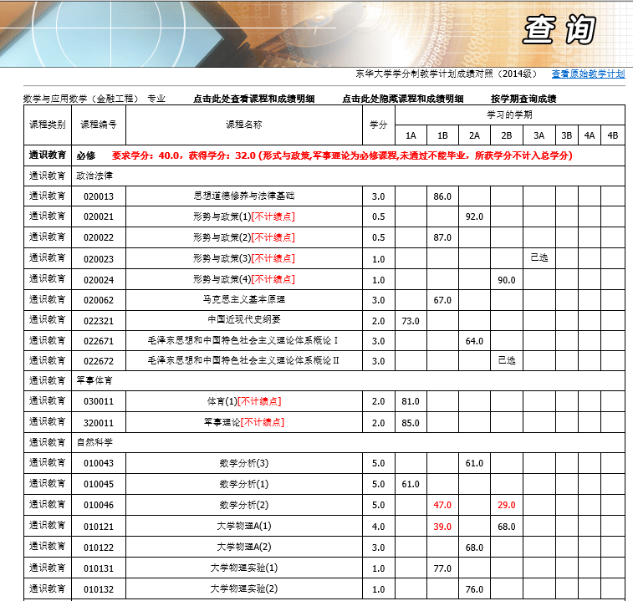
通识教育必修课程要求学分40，获得学分32，因有必修课程不及格，所以要先重新修读不及格课程，然后按照教学安排继续修读其他课程。

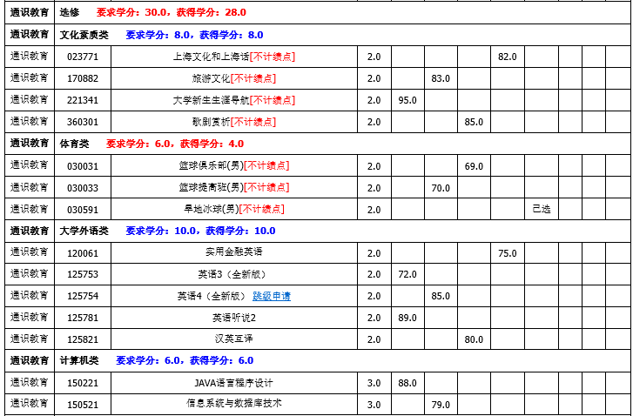
通识教育选修课程文化素质类要求8学分，获得8学分，该类课程学分已修满；体育类课程要求6学分，获得4学分，还需修读2学分。
大学外语类课程要求10学分，获得10学分，该类课程已修满；计算机类课程要求6学分，获得6学分，该类课程已修满。

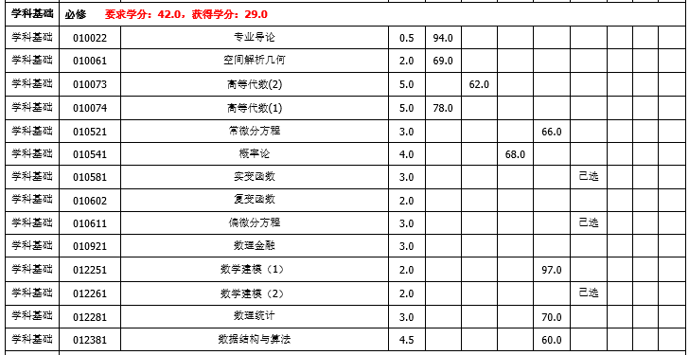
学科基础必修课要求修读42学分，获得29学分，继续按照教学安排进行修读。

学科基础选修课要求修读12学分，获得学分为9，按照教学安排继续进行修读，直至修满学分；专业方向选修课要求12学分，获得学分为6，继续按照教学安排进行修读。
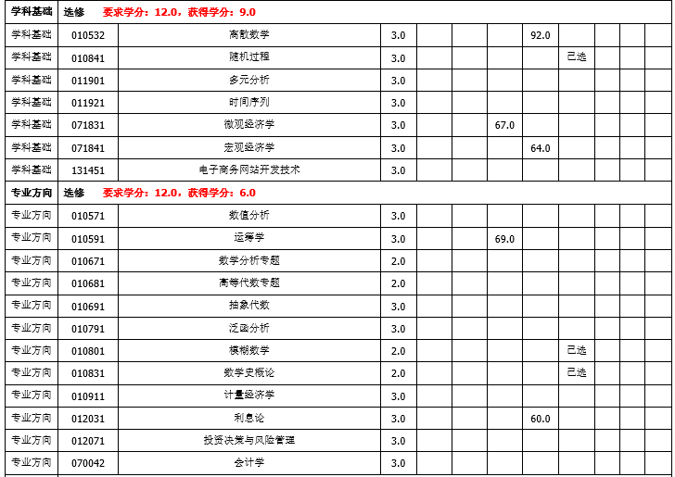
实践教学必修课要求修读26学分，获得4学分，继续按照教学安排进行修读。

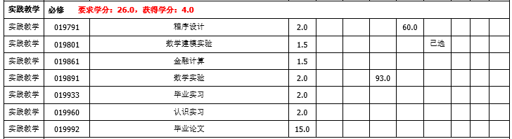
图十五：各类别课程所获学分情况及各门课程修读成绩

选课操作实例讲解结束。希望同学们认真学习所选课程，以优异成绩完成学业。

注：本手册所列课程仅作为选课示范使用，不作为同学将来选课依据，选课要以网上最新信息、本专业教学计划为准。

数学类课程的学习要求及选课说明

一、适用专业
本说明适用于实施分类型培养教学改革的数学类课程，适用于我校大部分理、工、经管类专业。但不包括以下专业(这些专业的数学课程由本专业教学计划指定)：理学院各专业、部分卓越工程师培养计划专业、工业设计、法学、行政管理、传播学类、日语、理科实验班、足球班、体育班等。
二、教学目标
（一） 指导思想
数学类课程教学，按照“加强基础、注重能力、分流培养”的方针, 根据学生的能力水平和未来发展需要，因材施教, 充分体现基础宽厚、能力坚实、适应需求等多方位弹性要求。
（二） 教学要求
A类（学术型）：针对数学基础好的学生，加深数学教学，培养学生熟练地掌握大学数学的概念、理论和推理方法及其基本应用，具备较强的数学理论分析和推理能力。
B类（应用型）：注重数学理论与实际应用相结合，培养学生较好地掌握大学数学的基本概念、理论和一般方法，形成专业人才必须的数学知识结构，具备较强的数学应用能力。
三、课程设置
A类(学术型） |  |  | B类（应用型）
课程名称 | 学期 | 学分 | 课程名称 | 学期 | 学分
一元微积分A(上)  一元微积分A(下)  几何与多元微积分A（上）  几何与多元微积分A（下）  线性代数A  概率论与数理统计A (理工类)  概率论与数理统计A (经管类)  数学提高 | 1A  1A  1B  1B  1B-2A  2B-3A  2B-3A  选修课 | 3  3  3  3  2  3  3 | 一元微积分B(上)  一元微积分B(下)  几何与多元微积分B（上）  几何与多元微积分B（下）  线性代数B  概率论与数理统计B  数学提高 | 1A  1A  1B  1B  1B-2A  2B-3B  选修课 | 3  3  3  3  2  3

四、选课办法
1.《一元微积分》课程选课说明
（1）准备修读《一元微积分A(上)(下)》的新生，入学后一周内须参加学校组织的数学分级测试并达到规定的分数线；未达分数线的新生，请修读《一元微积分B(上)(下)》（若本人坚持修读A，可向所在学院提交申请，交由理学院审定批准）。计划修读《一元微积分B(上)(下)》的新生可以不参加入学数学分级测试。
（2）《一元微积分A(上)(下)》要一起选课修读；《一元微积分B(上)(下)》要一起选课修读。
2.《几何与多元微积分》和《线性代数》课程选课说明
（1）先期修读《一元微积分A（上）》的同学，若考试成绩及格，可自主选择修读《几何与多元微积分》和《线性代数》A或B；考试成绩不及格，只能修读《几何与多元微积分B(上)(下)》和《线性代数B》。
（2）先期修读《一元微积分B（上）》的同学，若考试成绩优秀（达到规定分数线），可自主选择修读《几何与多元微积分》和《线性代数》A或B；低于规定分数线，请继续修读《几何与多元微积分B(上)(下)》和《线性代数B》。
（3）《几何与多元微积分A(上)(下) 》要一起选课修读; 《几何与多元微积分B(上)(下) 》要一起选课修读.
3.《概率论与数理统计》课程选课说明
（1）《概率论与数理统计A(经管类)》面向管理学院各专业；《概率论与数理统计A(理工类)》面向其他学院（服装学院除外）;《概率论与数理统计B》面向所有专业。
（2）先期修读《一元微积分A（下）》的同学，若考试成绩及格，可自主选择修读《概率论与数理统计》的A或B类课程；考试成绩不及格，只能修读《概率论与数理统计B》。
（3）先期修读《一元微积分B（下）》的同学，若考试成绩优秀（达到规定分数线），可自主选择修读《概率论与数理统计》A或B；低于规定分数线的同学，请修读《概率论与数理统计B》。
（4）服装学院学生修读《概率论与数理统计B》。
4.《数学提高》课程选课说明
属于文化素质类选修课。主要内容是《微积分》《线性代数》理论提高和解题技巧。面向所有计划继续深造的高年级同学选修。

物理类必修课程的学习要求及选课说明

1、课程设置
分两种规格，如下表：
第一种规格（9学分） |  |  | 第二种规格（2学分）
课程名称 | 学期 | 学分 | 课程名称 | 学期 | 学分
大学物理A（1）  大学物理实验（1）  大学物理A（2）  大学物理实验（2） | 1B  1B  2A  2A | 4  1  3  1 | 大学物理基础 | 1B | 2

A：以下专业大类或专业修读第一种规格
生物工程、应用化学、轻化工程（中德合作）、计算机科学与技术、网络工程、软件工程、信息安全、电气信息类、机械工程、服装设计与工程、纺织工程类、建筑环境与能源应用工程、能源与环境系统工程、环境科学、环境工程、材料类、数学与应用数学、理科试验班。
B：以下专业大类或专业修读第二种规格
法学、行政管理、传播学类、财务管理、市场营销、会计学、经济学类、管理科学与工程类、教育技术学（媒体制作与传播）、旅游管理、会展经济与管理、工业设计。
为照顾到两个校区，延安路校区在1B学期开设大学物理基础，松江校区在2A学期开设大学物理基础。

卓越班不参加选课。

2、选课注意事项
低规格课程要求的专业大类或专业的学生可以修读高规格的课程，但高规格课程要求的专业大类或专业的学生不可以修读低规格的课程。

大学外语类课程的学习要求及选课说明
大学外语类课程包括公共英语课程和大学日语课程，此两类课程是平行课程，学生可以在入学时选定其中一类课程修读，并须坚持两年（四学期），中途不得随意更换。如需中途更换另一类课程（大学日语类转到公共英语类课程或公共英语类课程转到大学日语类课程），前面修读的那类课程的学分不计入毕业审核总学分，计入超选学分，需重新修满另一类课程的全部学分。

(一) 公共英语课程学习要求及选课说明（试行）

一、适用专业
本“学习要求及选课说明”适用于东华大学全日制本科生（不包括外语学院英语专业学生和选修大学日语课程的学生)。
二、教学目标
公共英语课程教学，按照“加强听说、注重应用、分层次培养、本硕博一体”的原则, 培养学生的英语应用能力，增强跨文化交际意识和交际能力，同时发展自主学习能力，提高综合文化素养，使他们在学习、生活、社会交往和今后的工作中能够有效地使用英语，满足国家、社会、学校和个人的需要。根据我国现阶段基础教育、高等教育和社会发展的现状，大学英语教学目标分为三个等级，即基础目标、提高目标和发展目标。基础目标主要针对英语基础一般的学生，是大部分学生本科毕业时应达到的基本要求。提高目标和发展目标的教学要求针对英语已达到较好水平的学生，也是对学生英语应用能力要求较高的专业所选择的要求。

三、课程设置
公共英语课程由“基础类”和“拓展类”两大课程模块组成。“基础类”课程模块包含“综合英语”和“听说”两个系列课程，使学生达到教学基本目标；“拓展类”课程模块具体分为“语言应用”、“学术/科技英语”、“商务经贸”和“文学文化”四个系列课程，提高学生英语应用能力和科技文化素养，使学生达到提高目标和发展目标。

东华大学公共英语课程设置
课程设置 |  | 课程名称 | 学分 | 适用学生范围
基础类课程 | 综合英语 | 英语1 | 2 | 本  科  生
基础类课程 | 综合英语 | 英语2 | 2 | 本  科  生
基础类课程 | 综合英语 | 英语3 | 2 | 本  科  生
基础类课程 | 综合英语 | 英语4 | 2 | 本  科  生 | 硕  士  生
基础类课程 | 综合英语 | 英语5 | 2 | 本  科  生 | 硕  士  生
基础类课程 | 综合英语 | 高级英语写作 | 1 | 本  科  生 | 硕  士  生 | 博  士  生
基础类课程 | 听说 | 英语听说1 | 2 | 本  科  生 | 硕  士  生 | 博  士  生
基础类课程 | 听说 | 英语听说2 | 2 | 本  科  生 | 硕  士  生 | 博  士  生
基础类课程 | 听说 | 英语听说3 | 2 | 本  科  生 | 硕  士  生 | 博  士  生
拓展类课程 | 语言应用 | 中级口译 | 2 | 本  科  生 | 硕  士  生 | 博  士  生
拓展类课程 | 语言应用 | 汉英互译 | 2 | 本  科  生 | 硕  士  生 | 博  士  生
拓展类课程 | 语言应用 | 留学英语（托福） | 2 | 本  科  生 | 硕  士  生 | 博  士  生
拓展类课程 | 语言应用 | 留学英语（雅思） | 2 | 本  科  生 | 硕  士  生 | 博  士  生
拓展类课程 | 语言应用 | 英语综合技能 | 2 | 本  科  生 | 硕  士  生 | 博  士  生
拓展类课程 | 语言应用 | 英语演讲与口才 | 2 | 本  科  生 | 硕  士  生 | 博  士  生
拓展类课程 | 语言应用 | 英语词汇 | 2 | 本  科  生 | 硕  士  生 | 博  士  生
拓展类课程 | 学术/科技英语 | 学术英语听说 | 2 | 本  科  生 | 硕  士  生 | 博  士  生
拓展类课程 | 学术/科技英语 | 英语学术演讲 | 2 | 本  科  生 | 硕  士  生 | 博  士  生
拓展类课程 | 学术/科技英语 | 国际会议交流英语 | 2 | 本  科  生 | 硕  士  生 | 博  士  生
拓展类课程 | 学术/科技英语 | 科技英语阅读 | 2 | 本  科  生 | 硕  士  生 | 博  士  生
拓展类课程 | 学术/科技英语 | 科技英语翻译 | 2 | 本  科  生 | 硕  士  生 | 博  士  生
拓展类课程 | 商务经贸 | 剑桥商务英语（II） | 2 | 本  科  生 | 硕  士  生 | 博  士  生
拓展类课程 | 商务经贸 | 经贸英语阅读 | 2 | 本  科  生 | 硕  士  生 | 博  士  生
拓展类课程 | 商务经贸 | 实用商务英语 | 2 | 本  科  生 | 硕  士  生 | 博  士  生
拓展类课程 | 商务经贸 | 商务英语听说 | 2 | 本  科  生 | 硕  士  生 | 博  士  生
拓展类课程 | 商务经贸 | 国际贸易英语 | 2 | 本  科  生 | 硕  士  生 | 博  士  生
拓展类课程 | 商务经贸 | 实用金融英语 | 2 | 本  科  生 | 硕  士  生 | 博  士  生
拓展类课程 | 商务经贸 | 服装纺织外贸英语 | 2 | 本  科  生 | 硕  士  生 | 博  士  生
拓展类课程 | 文学文化 | 西方哲学 | 2 | 本  科  生 | 硕  士  生 | 博  士  生
拓展类课程 | 文学文化 | 英国文学 | 2 | 本  科  生 | 硕  士  生 | 博  士  生
拓展类课程 | 文学文化 | 美国文学 | 2 | 本  科  生 | 硕  士  生 | 博  士  生
拓展类课程 | 文学文化 | 西方文化 | 2 | 本  科  生 | 硕  士  生 | 博  士  生
拓展类课程 | 文学文化 | 中国文化 | 2 | 本  科  生 | 硕  士  生 | 博  士  生
拓展类课程 | 文学文化 | 西方戏剧 | 2 | 本  科  生 | 硕  士  生 | 博  士  生
拓展类课程 | 文学文化 | 英语名篇赏析 | 2 | 本  科  生 | 硕  士  生 | 博  士  生
拓展类课程 | 文学文化 | 英语经典戏剧赏析 | 2 | 本  科  生 | 硕  士  生 | 博  士  生

四、学习要求
1、本科生公共英语课程学习，至少获得10个学分，必须达到基本要求：通过“英语3”（或通过全国大学英语四级考试）和“英语听说2”课程,并获得相应学分。
2、学生应根据英语水平和能力，按基础类到拓展类课程、从低级别到高级别顺序修读公共英语课程。“综合英语”和“听说”两个系列课程分别修读，每个系列每学期只能选修一门。
3、对“综合英语”系列课程，没有获得低级别课程的学分，不得修读高级别课程。
4、已获得高级别课程学分者，不得再修读低级别课程。

五、选课方法
1、“综合英语”系列课程
起点选读。新生入学后，必须参加“综合英语水平分级考试”，并根据划定的各级别分数线，严格按照考试成绩分别从英语1、2、3、4开始修读。英语3～4会开列不同版本教材的课程（如大学英语、学术英语等），统一进行考试，学生只可任选一门课程，如选读同一级别不同版本教材的课程，不重复计算学分。
如果不按照规定级别选课修读，成绩无效。
参加过全国大学英语四级考试并成绩在425分（及以上）学生，可从“英语5”开始修读。
跳级和降级修读。对英语水平提高快，课程成绩达80分以上的学生，可以在第十八周，根据教务处网上通知，网上申请跳级修读考试。申请通过者，在新学期开学前参加高一级课程的补考。考试通过者可以跳级，按考试成绩记录高一级课程成绩，补退选时再选修更高一级课程。
直接修读“英语2”、“英语3”、“英语4”但补考或重新修读后仍未能通过者，应根据老师建议，降级修读。

全国大学英语四级、六级考试。学生只能在修读“英语3”及以上级别课程时，方可报名参加全国大学英语四级考试。鼓励通过者继续参加全国大学英语六级考试。
通过全国大学英语四级考试（成绩达425分及以上）并通过“英语3”课程考试，可以不修读“英语4”。不修读者，其“英语4”的课程成绩按照全国大学英语四级考试成绩折算分数记录，并获得2个学分，下学期起，自主选读“英语5”、 “高级英语写作”或“拓展类”课程。

2、“听说”系列课程
起点选读。新生入学后，必须参加“听说水平分级考试”，并根据划定的各级别分数线，严格按照考试成绩分别从“英语听说1”和“英语听说2”开始修读。修完“英语听说2”的学生可以选修拓展类课程。
如果不按照规定级别选课修读，成绩无效。
3、“拓展类”课程
学生必须获得“英语听说2”或“英语3”的学分后方可选修“拓展类”课程。每学期最多修读2门。

以上各类课程选修可根据不同起点参照下表：

学期  起点 | 第1学期 |  | 第2学期 |  | 第3学期 |  |  | 第4-8学期
英语1起点 | 英语  1 | 听说  1 | 英语2 | 听说2 | 英语3 |  | 可从拓展类课程中选1门 | 可选修更高级别基础类课程或拓展类课程
英语2起点；  听说1起点 | 英语  2 | 听说  1 | 英语3 | 听说2 | 可从英语4或拓展类课程中任选1-2门 |  |  | 可选修更高级别基础类课程或拓展类课程
英语2起点；听说2起点 | 英语  2 | 听说  2 | 英语3 | 可任选1门拓展类  课程 | 可从英语4或拓展类课程中选1-2门 |  |  | 可选修更高级别基础类课程或拓展类课程
英语3起点；听说1起点 | 英语  3 | 听说  1 | 可任选英语4或1门拓展类课程 | 听说2 | 可从英语4（已选修除外）或拓展类课程中选1-2门 |  |  | 可选修更高级别基础类课程或拓展类课程
英语3起点；听说2起点 | 英语  3 | 听说  2 | 可从英语4或拓展类课程中选2门 |  | 可从更高级别的基础类课程或拓展类课程中选1-2门 |  |  | 可选修更高级别基础类课程或拓展类课程
必修学分 | 2 | 2 | 2 | 2 | 2 | 2 |  | 选修学分  需付费
 |  |  |  |  |  | 选修学分  不需付费 |  | 选修学分  需付费

六、奖励措施
1、修读公共英语课程，不超过12个学分，不收超选学费。
2、修读“英语5”、“高级英语写作”课程，按实际成绩的1.15倍折算分数，修读“拓展类”课程，按实际成绩的1.1倍折算分数，登记课程成绩、计算学分绩点。（折算分数超过100分，按100分登记成绩）
3、全国大学英语六级成绩达425分及以上者，可申请获得“英语5”课程2个学分，按照全国大学英语六级考试成绩折算分数，登记课程成绩。
4、全国大学英语四级成绩和全国大学英语六级成绩折算分数的公式如下：
R=M/710*100*1.1
（R为折算后的课程成绩，M≧425,为四级或六级考试分数，R＞100分时，按照100分计）
5、考上本校研究生的学生，可以免修本科阶段已经取得学分的课程,如：“英语听说1”、“英语听说2”、 “英语5”，“高级英语写作”等课程以及各门拓展类课程。

（二）大学日语课程的学习要求及选课说明（试行）
一、 适用专业
本“学习要求及选课说明”适用于东华大学全日制本科生中（不包括外语学院日语专业本科生）自愿选修大学日语课程获得大学外语类课程学分的学生，自2014级学生起试行。

二、大学日语课程教学目标
大学日语课程的教学目标是培养学生日语听说读写译综合应用能力。通过四个学期的学习，打好日语基础，逐步提高学生的日语水平和综合文化素养，使学生在今后工作和社会交往中能用日语有效地进行口头和书面的信息交流，以适应我国经济发展和国际交流的需要。

三、大学日语课程设置及要求
1、课程设置
大学日语课程四个学期的课程安排由零起点起步，要求学生循序渐进地修完四个学期的课程。

课程设置 | 课程名称 | 学分 | 备注
基础选修课程 | 大学日语（1） | 4 | 第一学期选读
基础选修课程 | 大学日语（2） | 2 | 第二学期选读
基础选修课程 | 大学日语（3） | 2 | 第三学期选读
基础选修课程 | 大学日语（4） | 2 | 第四学期选读

2、课程简介：
1）大学日语（1）从日语的基础发音开始学习，学习掌握基本句型、基础语法和简单的日常会话。
2）大学日语（2）在大学日语（1）的基础上，继续学习掌握基本句型、基础语法并提高一定的听说能力。
3）大学日语（3）在大学日语（2）的基础上，继续学习掌握句型和语法，加强听说、阅读、口语表达能力。
4）大学日语（4）在大学日语（3）的基础上，巩固语法和句型，进一步加强听说、阅读、语言交际能力。
3、学习要求
1）选读大学日语的学生至少获得10个学分，必须达到基本要求：通过大学日语（4）课程考试。
2）每修一门大学日语课程并考试合格，即取得相应学分；考试不合格，应重新修读该门课程。

四、大学日语课程的选课方法
1、大学日语课程和公共英语课程是平行课程，要求学生入学时选定其中一类课程修读，坚持修满学分。如需中途更换另一类课程（大学日语类转到公共英语类课程或公共英语类课程转到大学日语类课程），前面修读的那类课程的学分不计入毕业审核总学分，计入超选学分，需重新修满另一类课程的全部学分。
2、新生入学后一周内进行“综合英语水平考试”，学生须根据水平测试的成绩和外语学院划定的修读各级别的分数线，选择相应的公共英语课程修读或者选择大学日语（1）修读。
3、对大学日语（1）-（4）级基础选修课程的选读要求
每学期由低到高逐级选课学习，不得跳级或降级选课。
每学期只能选一个级别大学日语课程学习，14—16周选修下学期大学日语课程。如选课学期课程修读不及格，则下一学期必须重新选读同级别课程，退掉已选的高一级课程。

备注：目前大学日语课程在两个校区各开设2个班，每个班人数在45人以内。

计算机类课程的学习要求及选课说明
教学计划通识教育中计算机类课程主要培养学生掌握扎实的计算机基础理论知识，强化计算机综合应用能力的训练。
本类课程面向非计算机专业本科生开设，通过提供全面、规范的系列课程，培养学生的计算思维能力，计算机创新应用能力。本课程体系覆盖面广，在实施目标管理的同时，学生可以根据自己的专业方向、知识基础和兴趣选择适合自己学习的课程，激发学习兴趣，提高自主学习意识。
一、课程设置
计算机基础类课程分为 “程序设计方法”、“创新应用技术”两个层次10门课程，课程体系及教学内容将随着计算机技术的发展和学生的需求适时调整。
具体课程设置如下：

类别 | 课程编号 | 课程名称 | 学分 | 学时(教学/上机)
程序设计方法 | 150241 | Python语言程序设计 | 3 | 32+32
程序设计方法 | 150221 | JAVA语言程序设计 | 3 | 32+32
程序设计方法 | 150211 | C语言程序设计 | 3 | 32+32
程序设计方法 | 150201 | VB.Net程序设计 | 3 | 32+32
创新应用技术 | 150541 | 数据分析技术 | 2 | 16+32
创新应用技术 | 150511 | 信息系统与数据库技术 | 2 | 16+32
创新应用技术 | 150521 | 多媒体应用系统技术 | 2 | 16+32
创新应用技术 | 150531 | 移动应用开发技术 | 2 | 16+32
创新应用技术 | 150501 | 计算机系统与网络技术 | 2 | 16+32
创新应用技术 | 150551 | 电子商务网站开发技术 | 2 | 16+32

二、基本要求
1、各学院根据本学院各专业人才培养目标，对通识教育中计算机类课程选修提出了明确的要求（见三、选修要求），每位同学在校学习期间，应按照专业教学计划要求取得相应的计算机类学分，一般学生在一、二年级修完计算机类课程。
2、选课前，学生要认真浏览本专业教学计划，了解四年的教学安排，合理制定学习计划，不要盲目选课。所选通识教育中计算机类课程不能与教学计划学科基础和专业与专业前沿中开设的计算机课程重复。
3、计算机类课程每学期滚动开设，每学期只能选修其中1门。

三、选课要求和建议
1、计算机科学与技术学院、信息科学与技术学院各专业、艺术类设计类专业不要求在通识教育中选修计算机类课程；
2、服表、表演专业在计算机类课程中至少选修2学分，建议选修“计算机文化基础”课程；
3、管理科学与工程类、机械工程专业在计算机类课程中至少选修3学分，在“程序设计方法”类课程中选修1门；
4、其它专业在计算机类课程中至少选修5学分。
（1）理工类学生至少需在计算机类系列课程中修满5个学分。
- “程序设计方法”类课程中选修1门。
- “创新应用技术”类课程中选修1门（不包括“ 多媒体应用系统技术”）。
（2）文科类学生至少需在计算机类系列课程中修满5个学分。
- “程序设计方法”类课程中选修1门（建议选修“Python语言程序设计”、“VB.Net程序设计”）。
- “创新应用技术”类课程中选修1门（建议选修“多媒体应用系统技术”、“数据分析技术”、“信息系统与数据库技术”）。
（3）经济管理类学生至少需在计算机类系列课程中修满5个学分。
- “程序设计方法”类课程中选修1门（建议选修“Python语言程序设计”、“VB.Net程序设计”）。
- “创新应用技术”类课程中选修1门（建议选修“信息系统与数据库技术”、“数据分析技术”、“电子商务网站开发技术”）。
四、相关说明
学校鼓励学生取得国家和上海市非计算机类专业大学生计算机应用能力一至三级证书。

文化素质类课程的学习要求及选课说明
一、课程宗旨：
21世纪的高等教育是素质教育，对大学生而言,良好的文化素质是形成良好思想道德素质和业务素质的重要基础。将文化素质教育选修课纳入教学计划是我校加强素质教育的举措之一。目标是通过哲学伦理、历史地理、政治法律、经济管理、文学艺术、人与自然等类选修课的修读，使学生认识社会政治、经济、历史、文化，加深对影响人类活动的理论、观念、现象的了解；培养艺术、灵活的交流技能；从而拥有良好的品质与态度，正确处理个人与他人、集体、社会、国家和自然的关系。
学生在校期间应按照各专业教学计划的要求修满4或6个文化素质类选修课学分，其中2学分要求修读“艺术类”课程。
享受优惠政策录取的艺术特长生必须修读“艺术实践与训练”课程。
服装学院除服装设计与工程专业外，其他专业不需要修读艺术类课程。
二、课程说明：
哲学与人生类：本类课程通过哲学、逻辑、伦理等基本理论的介绍，帮助学生进一步树立正确的世界观、方法论和人生观，把握人生与社会发展的历史进程和规律，学会正确处理人与人、人与社会的关系；
历史国情类：本类课程通过人类文明的发展史、社会和文化人类学以及我国基本国情的介绍，帮助学生进一步了解和掌握人类文明发展的基本脉络，通过历史和国情来正确认识我国社会当前所处的历史方位和未来发展的趋势；
政治法律类：本类课程通过政党、政治事件与人物、国际关系以及法律基本知识等来进一步透视社会及其构成机制，帮助学生确立正确的政治观念和法律意识；
文学艺术类：本类课程通过介绍中外优秀文学艺术作品、舞蹈和绘画艺术经典以及文学艺术创作的一般规律，帮助学生提高文学艺术修养与欣赏能力；
经济管理类：本类课程通过经济学、管理学的一般理论、著作及案例介绍，帮助学生掌握基本的经济学和管理学知识，为今后创业提供知识准备；
人与自然类：本类课程通过综述自然科学知识，介绍科学技术发展动态、自然与科学技术发展规律、人类认识自然掌握客观规律的科学方法以及人与自然的关系和可持续发展战略，帮助学生树立正确的科学观、自然观和发展观，学会正确处理人与自然的关系。
文化素质教育选修课原则上为1-2学分，课程倡导灵活的教学方式(网络或多媒体辅助教学等)和考核手段(论文或答辩式等)。
三、选课办法
文化素质类选修课每学期滚动开出，学生可以在每学期的选课周内登陆选课系统查看文化素质类选修课的开设课程，依据个人兴趣和可能的上课时间进行选择，文化素质类的选课学分不能超过2,若有超过2学分的课程只能选1门，文化素质类课程原则上安排在晚上和周末进行教学。

体育类类课程的学习要求及选课说明
1.体育俱乐部教学指导思想
以人为本，培养学生树立健康第一的理念；掌握体育基础理论、运动技能以及强身健体的锻炼方法；拓宽体育人文知识；结合体育的特点，对学生进行思想品德和美育教育；使其成为体魄强健、具有创新意识和实践能力的二十一世纪人才。
2.体育教学目标
- 拓宽学生体育基础理论知识和卫生保健知识，掌握实用的体育锻炼技能和方法，提高体育文化素养;
- 增强学生的体质，培养学生的体育兴趣，发展学生的个性，为终身体育奠定良好的基础。
3.课程设置
- 我校为本科一、二、三年级学生开设体育课，一年级2学分，二、三年级各1学分；
- 所有体育类课程以体育教学俱乐部的形式实施教学，并实行网上选课，学生自主选择上课时间、自主选择运动项目、自主选择上课老师；
- 一年级的两个学期学生必须都参加选课；
- 二年级和三年级学生只要每学年任选其中一学期上课即可；
- 一个学期只能选一个项目的体育俱乐部课程；
- 同一课程及格后，再重复修读，不计学分。
- 体育俱乐部开设的运动项目有：
- 女生：艺术体操、健美操、篮球、排球、游泳、体育舞蹈、羽毛球、乒乓球、网球、定向越野、武术、足球、排舞、瑜珈、街舞、腰鼓、攀岩等;
- 男生：篮球、排球、足球、乒乓球、羽毛球、网球、手球、自行车、定向越野、健美、游泳、武术、体育舞蹈、跆拳道、散打、攀岩、太极推手等。
4.体育教学俱乐部考核内容与评分比例
考核内容 | 评分比例
学习态度 | 20
体育理论 | 10
运动技能 | 40
体质测试 | 20
课外锻炼 | 10

其中：
- 学习态度（20分）
指学生爱好运动，能积极参与各种体育活动，该项分值将依据学生体育课的出勤率，平时上课的表现等来评定。
- 体育理论（10分）
每个学期进行体育理论知识的学习，最后以作业的形式来评定。
- 运动技能（40分）
指学生基本掌握或比较熟练掌握健身运动的基本方法和专项技能。
- 体质测试（20分）
指学生通过参加体育锻炼，全面发展与健康有关的各项技能，提高自己的运动能力，使身体更强健，按《国家学生体质健康标准（2014年修订）》的测试内容和要求评定。体质测试实行教测分离，由学校统一安排在周末集中进行，所有学生要求在每学年的第一学期完成测试。
- 课外活动（10分）
参加早操、课外活动及参加各种体育竞赛的次数评定。
5.考核成绩评定
- 根据体育俱乐部体育教学的目的和要求，体育教学俱乐部考试包括学习态度、运动技能、理论作业、体质测试、课外活动五项内容，百分制评分，每学期评定一次，成绩达60分及以上者，可得1个学分。
- 每学期开始，教师向学生宣布本学期的考试内容及评分标准，每学期末，教师须填报学生成绩，并上传教务处。
- 体育理论以专项理论为主，以课外网上答题的形式完成。
- 无故旷课一次，扣总评分10分。迟到、早退各扣1分，事假或病假一次扣2分，直至扣完学习态度20分。早操和课外活动缺席10次以上者，记59分。因任何原因缺课达总学时的1/3 者，体育成绩计0分。
- 体育课程考试作弊者，早操、课外活动和体质健康测试作弊者，除按有关规定处理外，成绩作0分处理。
6.其他有关事项
- 学生因病或生理缺陷等原因，无法参加正常的体育教学活动时，应持本校医院主任医生的证明，可选修保健班，保健班学生掌握教学内容，其体育成绩为60分，对表现较好，刻苦锻炼者可加分，最高为80分。
- 体育类课程每学期最多只能选1门。每次必须选不同代码的课程进行学习。

